登陆系统：

|  |  |  |  |  |
| --- | --- | --- | --- | --- |
| 请求地址 | Client.php | | | |
| 请求方式 | Post | | | |
| 返回值类型 | Json | | | |
| 请求参数 | 参数名 | 参数类型 | 是否必填 | 说明 |
| 账号 | UserId | Integer | Y |  |
| 密码 | UserPassword | String | Y |  |
| 验证码 | Code | String | Y |  |
| 返回值 | | | | |
| 返回结果 | result | Y登陆成功；N登陆失败 | | |
| 返回信息 | msg | 若登录失败：  ①账号不存在  ②密码错误  ③验证码错误  登陆成功此项不存在 | | |
| 返回用户账号 | userid | 登陆成功返回，失败不返回 | | |

注册系统之提交表单：（目前账号改为由用户自己选择输入，不是由后端生成）

|  |  |  |  |  |
| --- | --- | --- | --- | --- |
| 请求地址 | Apply.php | | | |
| 请求方式 | Post | | | |
| 返回值类型 | Json | | | |
| 请求参数 | 参数名 | 参数类型 | 是否必填 | 说明 |
| 用户昵称 | UserName | String | Y |  |
| 用户账号 | UserId | Integer | Y |  |
| 密码 | UserPassword | String | Y | 6-24 |
| 头像 | UserPhoto | File | N |  |
| 验证码 | Code | String | Y |  |
| 性别 | Sex | Integer | N | 1男0女 |
| 生日 | Birth | Date | N | Y-M-D |
| QQ | QQ | Integer | N |  |
| 邮箱 | Email | String | N |  |
| 此处有待前端补充 | | | | |
| 返回值 | | | | |
| 返回结果 | result | Y注册成功；N注册失败 | | |
| 返回信息 | msg | 若注册失败：  验证码错误  注册成功不返回 | | |
| 返回用户账号 | userid | 成功注册时返回，失败不返回 | | |

注册系统之昵称或账号验证：

|  |  |  |  |  |
| --- | --- | --- | --- | --- |
| 请求地址 | Check.php(同一个) | | | |
| 请求方式 | Post | | | |
| 返回值类型 | Json | | | |
| 请求参数 | 参数名 | 参数类型 | 是否必填 | 说明 |
| 用户昵称 | UserName | String | 二选一 | 在onblur处激活 |
| 用户账号 | UserId | Integer |
|  | | | | |
| 返回结果 | result | Y可以使用;N已存在 | | |
| 返回信息 | msg | 在结果为N时返回：  用户昵称已存在或者用户账号已存在 | | |

论坛主页加载个人信息兼登录状态检验

|  |  |  |  |  |
| --- | --- | --- | --- | --- |
| 请求地址 | User-image.php | | | |
| 请求方式 | Get | | | |
| 返回值类型 | Json | | | |
| 请求参数 | 参数名 | 参数类型 | 是否必填 | 说明 |
| 返回值 | | | | |
| 用户昵称 | username | String | | |
| 用户头像地址 | userphoto | String | | |
| 用户id | userid | String | | |
| 结果 | result | Y已登陆，N未登录 | | |

论坛主页之用户注销接口

|  |  |
| --- | --- |
| 请求地址 | Log_Off.php |
| 请求方式 | Get |
| 返回值类型 | Json |
| 无请求参数 | |
| 返回值 | |
| Result | Y注销成功，N用户操作前还没登录 |

论坛系统之发帖

|  |  |  |  |  |
| --- | --- | --- | --- | --- |
| 请求地址 | Forum-post.php | | | |
| 请求方式 | Post | | | |
| 返回值类型 | Json | | | |
| 请求参数 | 参数名 | 参数类型 | 是否必填 | 说明 |
| 用户id | UserId | Integer | Y |  |
| 帖子标题 | Notename | String | Y |  |
| 帖子内容 | Content | String | Y |  |
| 返回值 | | | | |
| 返回结果 | result | Y为发帖成功；N为失败 | | |
| 返回信息 | Msg | N时返回：无法录入数据库  Y时返回：成功发帖 | | |

论坛系统之帖子标题加载

|  |  |  |  |  |
| --- | --- | --- | --- | --- |
| 请求地址 | Loading.php | | | |
| 请求方式 | Get | | | |
| 返回值类型 | Json | | | |
| 请求参数 | 参数名 | 参数类型 | 是否必填 | 说明 |
| 当前页码 | Page | Integer | Y | 刷新时默认为1 |
| 返回值 | | | | |
| 返回帖子标题，作者id，时间（年月日 时：分：秒）和帖子的号码 | note | Array | 如图二：同样按照时间顺序的倒叙，最新为第一条  noteid:帖子号码  notename:帖子标题  time:发帖时间  userid:作者id | |
| 返回置顶帖的帖子id，作者id和帖子标题（这里没有返回时间） | top | Array | 如图一：返回了两条置顶帖，排序为发布时间的倒叙，即最新条为1  noteid：帖子id  userid:作者id  notename:帖子标题 | |
| 返回论坛的总页数 | pages | Integer | 如图三： | |

图一：

图二：

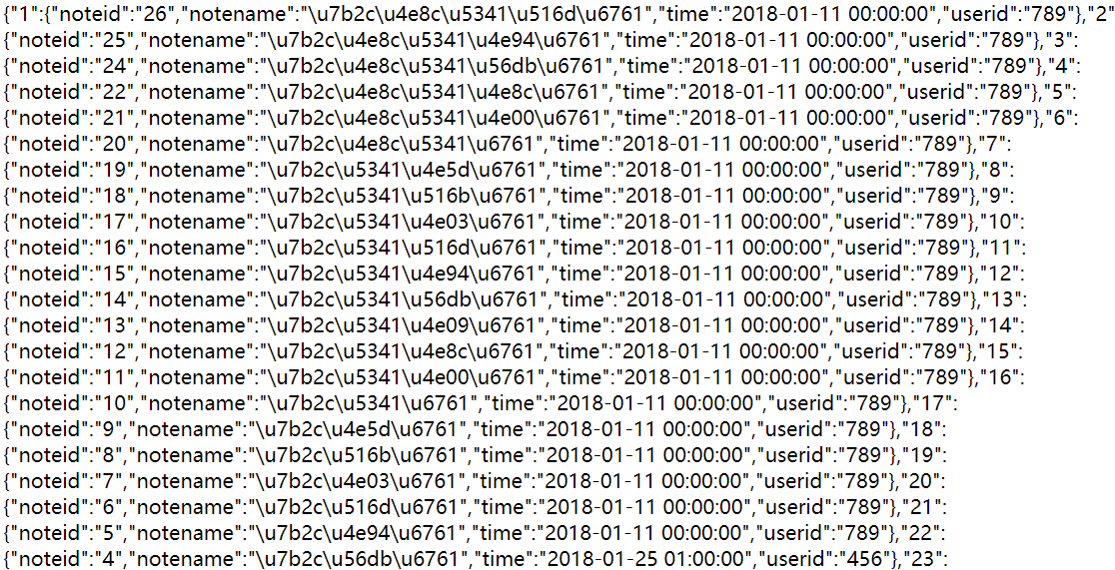

图三：



论坛系统之帖子内容加载

|  |  |  |  |  |
| --- | --- | --- | --- | --- |
| 请求地址 | Noteloading.php | | | |
| 请求方式 | Get | | | |
| 返回值类型 | Json | | | |
| 请求参数 | 参数名 | 参数类型 | 是否必填 | 说明 |
| 帖子号码 | NoteId | Integer | Y |  |
| 返回值 | | | | |
| 帖子标题 | notename | String |  | |
| 帖子内容 | notecontent | String |  | |
| 帖子的楼层 | floor | Array | [{“floor”:“1”,“content”:“******”，“username”：“**”，“time”：“0000-00-00 00：00”，“object”：“（floor）”}, {“floor”:“2”,“content”:“******”，“username”：“**” ，“time”：“0000-00-00 00：00”，“object”：“（floor）”},{“floor”:“3”,“content”:“******”，“username”：“**” ，“time”：“0000-00-00 00：00”，“object”：“（floor）”}] | |

注释：object为引用的楼层，可理解为对谁的回复

论坛系统之帖子评论

|  |  |  |  |  |
| --- | --- | --- | --- | --- |
| 请求地址 | Comment.php | | | |
| 请求方式 | Post | | | |
| 返回值类型 | String | | | |
| 请求参数 | 参数名 | 参数类型 | 是否必填 | 说明 |
| 帖子id | Noteid | Integer | Y |  |
| 内容 | Content | String | Y |  |
| 引用楼层 | Floor | Integer | N | 当回复某个楼层时标注这个，若评论帖子则不用,此项为null即可; |
| 返回值 | | | | |
| 返回结果 | result | Y为成功；N为失败 | | |
| 返回信息 | Msg | N失败原因有两个：①未登录；②录入数据库失败 | | |

用户系统

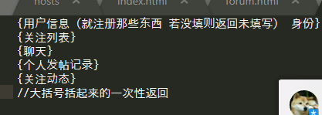

用户系统之用户信息及身份返回

|  |  |  |  |  |
| --- | --- | --- | --- | --- |
| 请求地址 | Image.php | | | |
| 请求方式 | Get | | | |
| 返回结果 | Json | | | |
| 请求参数 | 参数名 | 参数类型 | 是否必填 | 说明 |
| 用户id | Userid | Integer | Y |  |
| 返回值 | | | | |
| 用户昵称 | username |  | | |
| 用户图片 | userphoto |
| 性别 | sex |
| 生日 | birth |
| QQ | QQ |
| 电子邮箱 | email |
| 身份 | identity |

用户系统之个人发帖记录

|  |  |  |  |  |  |  |  |
| --- | --- | --- | --- | --- | --- | --- | --- |
| 请求地址 | History-post.php | | | | | | |
| 请求方式 | Get | | | | | | |
| 返回结果 | Json | | | | | | |
| 请求参数 | 参数名 | | 参数类型 | | 是否必填 | | 说明 |
| 用户id | Userid | | Integer | | Y | |  |
| 返回值 | | | | | | | |
| 返回帖子标题，时间（年月日 时：分：秒），帖子的号码，作者昵称和作者头像，作者id | | note | | Array | | noteid:帖子号码  notename:帖子标题  time:发帖时间  userid:作者id  username：作者昵称  userphoto：作者头像 | |

用户系统之私人聊天-发送

|  |  |  |  |  |
| --- | --- | --- | --- | --- |
| 请求地址 | Send-dialog.php | | | |
| 请求方式 | POST | | | |
| 请求参数 | 参数名 | 参数类型 | 是否必填 | 说明 |
| 聊天对象 | Receiver | Integer | Y | 对方的id |
| 发送内容 | ChatText | String | Y |  |

用户系统之私人聊天-信息检查

|  |  |  |  |  |  |  |  |
| --- | --- | --- | --- | --- | --- | --- | --- |
| 请求地址 | Image-check.php | | | | | | |
| 请求方式 | GET | | | | | | |
| 返回结果 | Json | | | | | | |
| 请求参数 | 参数名 | | 参数类型 | | 是否必填 | | 说明 |
| 窗口信息id | Id | | Integer | | Y | |  |
| 聊天对象 | Receiver | | Integer | | Y | | 对方的id |
| 返回值 | | | | | | | |
| “id” | | 最新一条信息在数据库的编号 | | Integer | | 储存在前端，用于判断数据库是否有新消息更新 | |
| “new_image”（array） | 发送时间 | | time | | Y-M-D H:M:S | | 差值返回。比较串口信息id和数据库最新一条，把差值返回 |
| 发送人昵称 | | username | |  | |
| 发送的消息 | | image | |  | |

这个ajax将会在：①定时5秒一次执行；

②完成发送消息后执行；

③初次加载聊天窗口传值id=0；

若没消息更新时返回下图：id为最新一条消息的编号

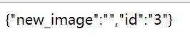

有消息返回的样子：



用户系统之关注列表

|  |  |  |  |  |
| --- | --- | --- | --- | --- |
| 请求地址 | Friend-list.php | | | |
| 请求方式 | GET | | | |
| 返回结果 | Json | | | |
| 请求参数 | 参数名 | 参数类型 | 是否必填 | 说明 |
| 好像没啥要请求的 | | | | |
| 返回值 | | | | |
| friend（array） | 好友昵称 | friendname | String |  |
| 好友id | friendid | Integer |  |
| 好友头像 | friendphoto | String |  |

用户系统之修改信息

|  |  |  |  |  |
| --- | --- | --- | --- | --- |
| 请求地址 | modify_image.php | | | |
| 请求方式 | POST | | | |
| 返回结果 | Json | | | |
| 请求参数 | 参数名 | 参数类型 | 是否必填 | 说明 |
| 用户昵称 | UserName | String | Y | 除了序列号外，都和注册返回的一样 |
| 用户id | UserId | Integer | Y |
| 性别 | Sex | String | Y |
| 生日 | Birth | Date | Y |
| QQ | QQ | Integer | Y |
| email | Email | String | Y |
| 序列号 | Number | String | Y |  |

0 群众

1 版主

2 管理员

管理员序列号：

①fklajKLAJD544658ikO9

②iexikKWJIK54654ueO8

③fkaldKJFKIE87458kdJ7

用户系统之动态部分

①有新回复

②帖子有新评论

③关注好友有新帖子

|  |  |  |  |  |
| --- | --- | --- | --- | --- |
| 请求地址 | user_moment.php | | | |
| 请求方式 | GET | | | |
| 返回结果 | Json | | | |
| 请求参数 | 参数名 | 参数类型 | 是否必填 | 说明 |
| 无须请求参数 | | | | |
| 返回值 | | | | |
| 第一种情况 | “type” | response（自己的楼层有别人回复） | | |
| “moment” | notename | 帖子标题 | |
| userid | 回复楼层的人的id | |
| username |  | content |
| userphoto | time |
| quoter | quoterid |
| content | username |
| praiseid | userid |
| T-Fpraise | userphoto |
| “time” | 事件发生时间 | | |
| 第二种情况 | “type” | comment（自己发的帖子有新评论） | | |
| “moment” | notename | 帖子标题 | |
| number | 显示多了几条评论，这个数目在本人下一次进入帖子时清零 | |
| noteid | 帖子id，用于点击进去看帖子 | |
| “time” | 事件发生时间 | | |
| 第三种情况 | “type” | friend_moment(好友发新帖) | | |
| “moment” | noteid |  |  |
| notename |  |  |
| username |  |  |
| userphoto |  |  |
| userid |  |  |
| “time” | 事件发生时间 | | |

目前还没限制条数

1-userid：代表请求确认；

0-userid：代表等待确认

加好友步骤：

进入对方的个人信息页面，点击关注，弹出确认框【confirm（“申请对方成为好友”）】，确认，激活ajax，向后端发送好友对象id，后端获取，录入数据库待确定的形式（对象好友列表1-userid，自己的列表0-userid）。直至下次对方加载好友列表：发现1-userid ，前端在好友列表顶端弹出是否允许的判断窗口，若确认，ajax返回对象id+1，否定，ajax返回对象id+0；

0-为产生关系

1-我关注了他

2-他关注了我

3-我们已经是好友

删帖接口

|  |  |  |  |  |
| --- | --- | --- | --- | --- |
| 请求地址 | Delete_note.php | | | |
| 请求方式 | POST | | | |
| 返回值 | String | | | |
| 请求参数 | 参数名 | 参数类型 | 是否必填 | 说明 |
| 帖子id | Noteid | Integer | Y |  |
| 删帖备注 | Image | String | N |  |
| 返回值 | | | | |
| 结果 | 成功Y；失败N | | | |

删楼层接口

|  |  |  |  |  |
| --- | --- | --- | --- | --- |
| 请求地址 | Delete_note.php | | | |
| 请求方式 | POST | | | |
| 返回值 | String | | | |
| 请求参数 | 参数名 | 参数类型 | 是否必填 | 说明 |
| 帖子id | Noteid | Integer | Y |  |
| 楼层id | Floor | Integer | Y |  |
| 删帖备注 | Image | String | N |  |
| 返回值 | | | | |
| 结果 | 成功Y；失败N | | | |

置顶操作接口1

|  |  |  |  |  |
| --- | --- | --- | --- | --- |
| 请求地址 | top_set.php | | | |
| 请求方式 | POST | | | |
| 返回值 | JSON | | | |
| 请求参数 | 参数名 | 参数类型 | 是否必填 | 说明 |
| 帖子id | Noteid | Integer | Y |  |
| 返回值 | | | | |
| “result” | Y | 成功 | | |
| N | “msg” | ①出错了②身份过低③未登录 | |
| F | “top“ | 包含“noteid”；“notename”；“userid” | |
| “ready_top” | 本次请求的帖子id，便于下次请求 | |

注释：当返回result为F时，浮出二选一那个框

置顶操作接口2（浮出窗口的接口）

|  |  |  |  |  |
| --- | --- | --- | --- | --- |
| 请求地址 | top_update.php | | | |
| 请求方式 | POST | | | |
| 返回值 | JSON | | | |
| 请求参数 | 参数名 | 参数类型 | 是否必填 | 说明 |
| 置顶帖子id | Top_id | Integer | Y |  |
| 取消置顶id | Cancel_id | Integer | Y |  |
| 返回值 | | | | |
| result | Y成功；N失败 | | | |